Speiseplan
05.12. – 09.12.2022

MO | Rohkost  Pariser Schnitzel mit Bratkartoffel und grünem Salat  Obst | G  A C G M | 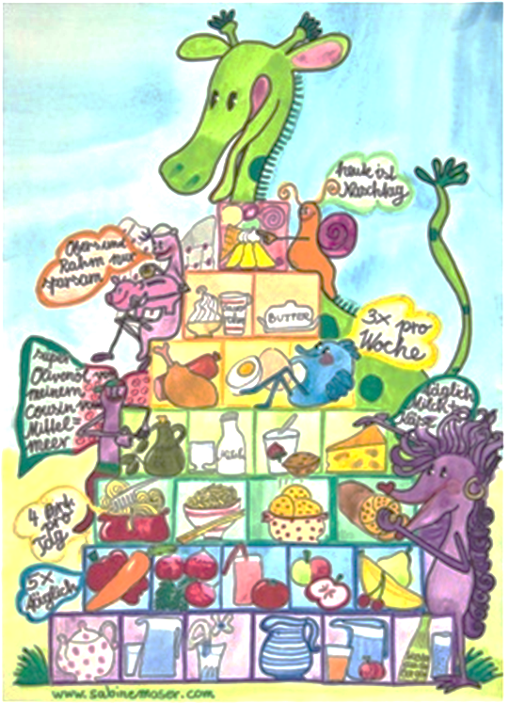
DI | Kräuternockensuppe  Haschee – Hörnchen mit Bohnensalat  Heidelbeerjoghurt | A C L  A M  G
MI | Rohkost  Spinatstrudel mit Schafskäse und Karotten – Apfel – Salat  Mariellenkuchen | G  A C  A C G
DO | Maria Empfängnis | A L  A C G  A G
FR | Schnittlauchschöberlsuppe  Gebackener Dorsch mit Gemüsereis und Salat  Obstsalat | A G C  A C G D M  G

11

